引用本文：邓黎，李伯中，金炜，等. 光纤非线性补偿中低通滤波器对DBP算法的影响[J]. 光通信技术，2021，45（7）：10-13.
光纤非线性补偿中低通滤波器对DBP算法的影响
邓 黎¹，李伯中¹，金 炜¹，马 超¹，徐 健²，项 旻²，黄丽艳²，龙 函^{2*}
- 国家电网有限公司 信息通信分公司，北京 100761； 2.武汉光迅科技股份有限公司，武汉 430205）

摘要：针对光纤非线性补偿中低通滤波器对数字后向传输（DBP）算法复杂度与补偿精度的影响，研究了256 Gb/s偏振复用16阶正交振幅调制（PDM-16QAM）信号在采用贝塞尔、高斯和巴特沃斯低通滤波器时的非线性补偿特性。实验结果表明：当步长较小时，3种低通滤波器对DBP算法影响基本一致；当步长较大时，高阶贝塞尔低通滤波器的性能最佳。此外，当低通滤波器阶数为1、3 dB带宽固定为8 GHz和步长大于40 km时，高斯低通滤波器比其它2种低通滤波器的Q因子高约0.1 dB。

关键词：相干光通信；低通滤波器；非线性；单模光纤；数字后向传输
中图分类号：TN256 文献标志码：A 文章编号：1002-5561（2021）07-0010-04
DOI：10.13921/j.cnki.issn1002-5561.2021.07.003 开放科学（资源服务）标识码（OSID）：

Influence of low pass filter with
optical fiber nonlinear compensation on DBP algorithm
DENG Li¹, LI Bozhong¹, JIN Wei¹, MA Chao¹, XU Jian², XIANG Min², HUANG Liyan², LONG Han^{2*}
- State Grid Information & Telecommunication Co., Ltd.（SGIT）, Beijing 100761, China;
2. Accelink Technologies Co., Ltd., Wuhan 430205, China）

Abstract: Aiming at the influence of low-pass filter in optical fiber nonlinear compensation on the algorithm complexity and compensation accuracy of digital back propagation（DBP）, the nonlinear compensation characteristics of 256 Gb/s polarization multiplexing 16 order quadrature amplitude modulation（PDM-16QAM） signal with Bessel, Gaussian and Butterworth low-pass filters are studied. The experimental results show that when the step size is small, the influence of three low-pass filters on DBP algorithm is basically the same, when the step size is large, the performance of high-order Bessel low-pass filter is the best. In addition, when the order of the low-pass filter is 1 and the 3 dB bandwidth is fixed at 8 GHz and the step size is greater than 40 km, the Q factor of the Gaussian low-pass filter is about 0.1 dB better than that of the other two low-pass filters.
Key words: coherent optical communications; low pass filter; nonlinearity; single mode fiber; digital backward transmission

0 引言
随着光纤通信技术的不断进步，在长距离传输中非线性效应成为了限制通信容量与距离的主要因素。光纤非线性补偿技术主要包括光学相位共轭^{[1]}、电学相位共轭^{[2]}、非线性频分复用^{[3]}、非线性微扰^{[4]}、机器学习^{[5]}和数字后向传输（DBP）算法^{[6]}等。其中，DBP算法以其灵活、精细的补偿效果被广泛关注，如何提高DBP算法的效率是研究的重点之一。文献[7-9]中，研究人员通过在DBP算法中加入一个数字低通滤波器，可以成倍增加算法的步长且不降低补偿效果，从而极大地提高了算法的效率。但是，在这些文献中，往往只对一种低通滤波器进行补偿效果分析，并没有系统地分析不同滤波器和不同参数下DBP算法的补偿效果。本文在前期研究的基础上，基于实验系统，研究贝塞尔、高斯和巴特沃斯这3种常用低通滤波器对DBP算法的影响。

1 低通滤波器在DBP算法中的工作原理
根据文献[6]可知，DBP算法的基本思路如图1所示，其主要原理是通过分布补偿色散和非线性的过程实现对信号的恢复。DBP算法基于简化的非线性薛定谔方程，可以实现信号在光纤中数字反向传输的效果，补偿精度较高（每一步补偿的距离即为步长），但是由于色散和非线性分别在频域和时域内补偿，导致该算法需要频繁进行傅里叶变换/逆傅里叶变换（FFT/IFFT），复杂度较高。如果能够增大步长，即可减少算
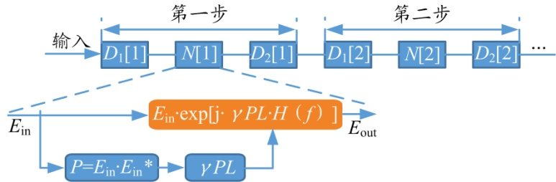
法进行FFT/IFFT的次数，从而降低算法的复杂度。
图1 低通滤波器在DBP算法中的应用原理
图1中，在补偿非线性时，首先求得输入信号的功率P（此处“*”表示共轭），得到P值后，通过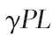计算本段光纤引起的自相位调制量（表示非线性系数，L表示步长），D₁表示补偿二分之一步长的色散，D₂表示补偿另外二分之一步长的色散，N[ ]表示非线性补偿。对于DBP算法而言，增大步长将直接导致自相位调制量变大。由于P与输入信号有关，因此P的高频分量将会很大程度上影响的值，导致对非线性的过补偿。基于这一原理，文献[9]提出了加入低通滤波器（图1中橙色部分）的方法以抑制非线性的过补偿，更新后的非线性补偿过程如式（1）所示。
其中，E_{in}和E_{out}分别表示非线性补偿前后的信号，H（f）为低通滤波器的表达式。从式（1）可以看出，H（f）的选择将直接影响DBP算法的补偿效果。基于以上分析，本文对贝塞尔、高斯和巴特沃斯这3种常用的低通滤波器进行分析，其对应的数学表达如式（2）所示。
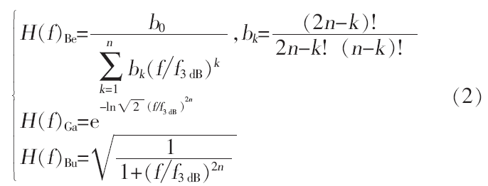
其中，H（f）_{Be}、H（f）_{Ga}和H（f）_{Bu}分别为贝塞尔、高斯和巴特沃斯低通滤波器的数学表述，b₀、b_{k}分别是由反向贝塞尔多项式求得的系数，n为滤波器阶数，f为频率，f₃ dB为3 dB截止频率，k为整数并取1，2，…，n。

2 实验装置
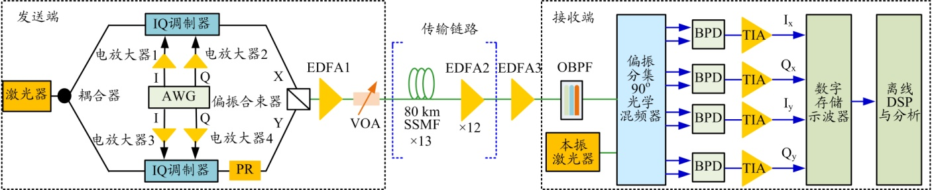
为了验证低通滤波器在DBP算法中对非线性效应的补偿效果，本文构建了实验系统，如图2所示。在
图2 256 Gb/s PDM-16QAM传输实验装置图
发送端，激光载波由线宽<100 kHz的外腔可调谐半导体激光器产生，其工作波长为1550 nm，输出功率为
12 dBm，光信号首先由耦合器分为2路信号注入IQ调制器中：一路经过调制后直接进入偏振合束器的一端，另一路经过偏振旋转器（PR）将偏振态旋转90°后进入偏振合束器的另一端。最后，合束器输出偏振复用（PDM）的调制信号。本实验中，电信号由四通道任意波形发生器（AWG）产生，分别为X偏振态的I、Q信号和Y偏振态的I、Q信号。电信号的波特率为32 GBaud，数据长度为2¹⁵⁻1，每路信号为四电平信号。4路电信号经过电放大器1~4放大后注入到调制器中，最后产生256 Gb/s的PDM-16阶正交振幅调制（16QAM）光信号。由于在调制过程中，偏振复用同相/正交（PDM-IQ）调制器插入损耗较大，在注入传输链路之前需要一个掺铒光纤放大器（EDFA1）进行放大。EDFA1为固定输出放大器，在其后接一个光学可调谐衰减器（VOA）以控制注入传输链路的功率。实验中光纤链路由13段80 km标准单模光纤（SSMF）和12个固定增益掺铒光纤放大器（EDFA2）构成，整个传输链路长度为1040 km。其中，SSMF的主要参数为：色散系数为16 ps/（km·nm-1），非线性系数为1/（W·km），衰减系数为0.2 dB/km；EDFA2的增益为16 dB，噪声指数小于5.5 dB。由于从传输链路出来的光信号最后一段无EDFA，因此在注入接收机前加入一个固定输出的EDFA（EDFA3）以控制注入相干接收机的光功率和一个中心波长为1550 nm、3 dB带宽为0.8 nm的光学带通滤波器（OBPF）用于滤出传输过程中引入的噪声。在接收端，主要利用本振光源和相干接收机将光信号转化为电信号。其中，本振光源工作波长也为1550 nm，输出功率约为10 dBm，线宽<100 kHz。相干接收机主要由1个90°光学混频器、4个平衡探测器（BPD）和4个跨阻放大器（TIA）构成。最后，电信号由采样率为80 GSa/s的数字存储示波器接收，将信号存储下来并做相应的离线数字信号处理（DSP）与分析。所采用的离线DSP算法主要包括：①DBP算法；②将信号重采样到4倍采样；③利用根升余弦滤波器做匹配滤波；④Gardner算法做时钟恢复并将信号下采样到一倍；⑤恒模算法（CMA）和多模算法（MMA）实现偏振解复用；⑥DDLMS对信号进行均衡；⑦误码及Q因子计算。

3 实验结果及讨论
3.1 贝塞尔低通滤波器的传输性能
首先，本文研究贝塞尔低通滤波器在不同步长情况下不同参量的传输性能。步长为5 km、20 km和
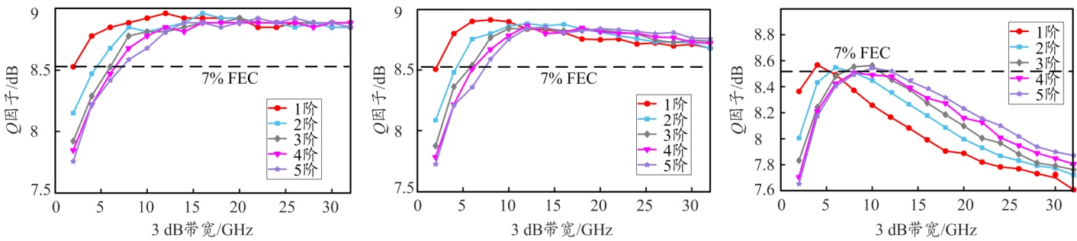
40 km时，在采用不同贝塞尔低通滤波器阶数情况下，3 dB带宽与非线性补偿后的Q因子关系如图3所示。此时，在实验中将注入光纤的功率固定为5 dBm。由图3可以看出，当步长较小时（如5 km），3 dB带宽大于14 GHz后，不同阶数的贝塞尔滤波器对应的Q因子基本趋于一致；当步长较大时（如40 km），滤波器阶数越大，其性能越好。因此，在同时考虑算法复杂度和补偿性能且步长为20 km时，其效果最佳。这主要是因为在采用大步长时，高阶频率分量对非线性补偿的影响较大，容易导致过补偿。
（a） 步长为5 km （b） 步长为20 km （c） 步长为40 km
图3 不同步长情况下，贝塞尔低通滤波器的传输性能
3.2 高斯、巴特沃斯低通滤波器的传输性能
以贝塞尔低通滤波器结果为基础，采用相同参数情况下，本文对高斯和巴特沃斯低通滤波器分别进行了研究，结果如图4、图5所示。对比图3~图5可以看出，3种不同低通滤波器的整体趋势基本一致，且最终补偿后的Q因子也较接近。主要区别在于不同步长下，随着3 dB带宽的增加，高斯和巴特沃斯低通滤
波器对应的Q因子劣化更明显；同时，从图4（c）和图5（c）可以看出，不同阶数的补偿性能差异较小。但是，相对于贝塞尔低通滤波器而言，高斯和巴特沃斯低通滤波器在大步长（40 km）情况下，随着滤波器
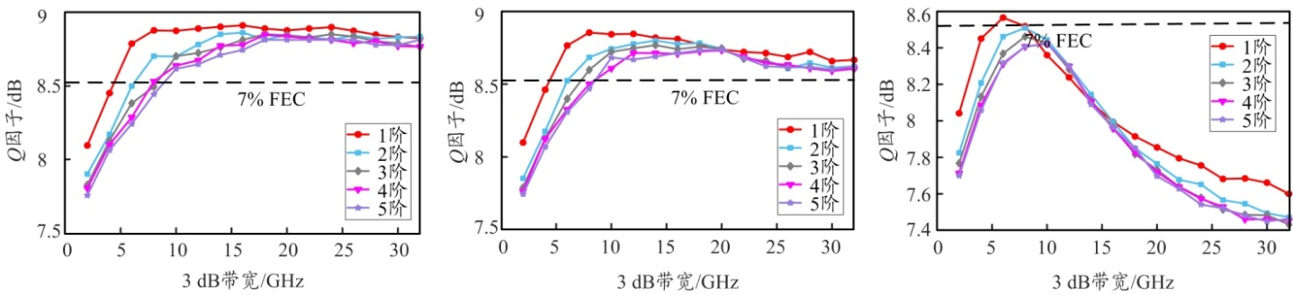
（a） 步长为5 km （b） 步长为20 km （c） 步长为40 km
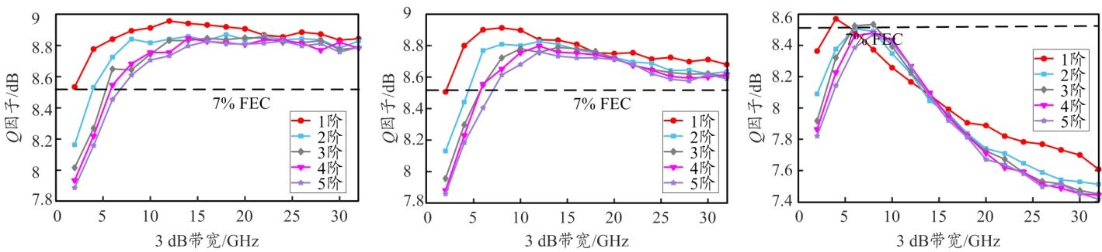
图4 不同步长情况下，高斯低通滤波器的传输性能
（a） 步长为5 km （b） 步长为20 km （c） 步长为40 km
图5 不同步长情况下，巴特沃斯低通滤波器的传输性能
的阶数越大，其Q因子差异越大，这主要是由于DBP算法在大步长时更容易造成过补偿或者欠补偿，因此滤波器的参数对最终的补偿性能影响较大。由此可知，DBP算法在用大步长补偿非线性时，高阶的贝塞尔低通滤波器性能更佳。图3~图5是在固定注入光纤功率情况下获得的结果，当注入功率变化时，由于非线性效应存在差异，导致最终得到的结果也会有所不同。
3.3 3种低通滤波器性能对比
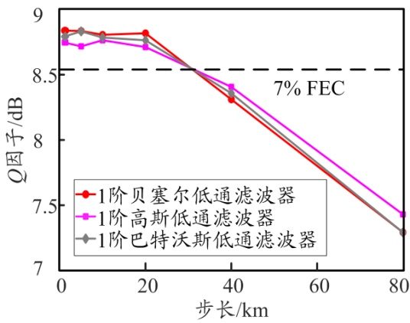
本文对3种低通滤波器进行了对比分析后，通过固定滤波器阶数为1、3 dB带宽为8 GHz，研究不同低通滤波器的非线性补偿性能，其结果如图6所示。
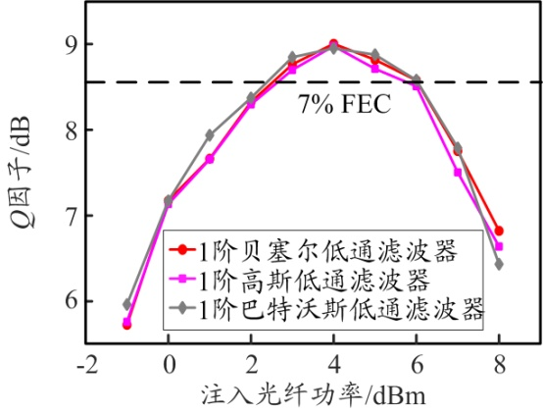
（a） 步长固定为20 km时， （b） 注入功率固定为5 dBm时，
注入光纤功率与Q因子的关系 不同步长与Q因子的关系
图6 不同低通滤波器的非线性补偿对比
从图6（a）可以看出，3种低通滤波器的性能差异基本可以忽略；从图6（b）可以看出，当步长<20 km时，各低通滤波器对DBP算法的影响基本可以忽略；当步长>20 km时，随着步长增大，Q因子成指数降低；同时，对应7% FEC阈值，3种滤波器的步长可最大设置到30 km，且3种滤波器的性能非常接近。当步长>40 km后，在此参数下，高斯低通滤波器比其它2种低通滤波器的Q因子高约0.1 dB。

4 结束语
本文利用实验系统分析了在光纤非线性补偿中低通滤波器对DBP算法的补偿性能影响。基于256 Gb/s PDM-16QAM信号传输1040 km SSMF实验数据，分析了贝塞尔、高斯以及巴特沃斯这3种常用低通滤波器在不同参数下对DBP算法的影响。实验结果表明：3种低通滤波器对抑制非线性过补偿都有明显效果，在增大DBP算法步长情况下，其非线性补偿性能差异较小；注入光纤功率、步长、3 dB带宽以及滤波器阶数对DBP的补偿性能都有一定影响。此外，除本文分析的3种低通滤波器之外，还有其它低通滤波器（如切比雪夫滤波器）也值得做进一步的研究与探讨。

参考文献：
[1] DU L B, MORSHED M M, LOWERY A J. Fiber nonlinearity compensation for OFDM superchannels using optical phase conjugation[J]. Optics express, 2012, 20（18）: 19921-19927.
[2] LIU X, CHRAPLYVY A R, WINZER P J. Phaseconjugated twin waves for communication beyond the Kerr nonlinearity limit[J]. Nature Photonics, 2013, 7（7）: 560-568.
[3] DONG Z, HARI S, GUI T, et al. Nonlinear frequency division multiplexed transmissions based on NFT[J]. IEEE Photonics Technology Letters, 2015, 27（15）: 1621-1623.
[4] KUMAR O S S, AMARI A, DOBRE O A, et al. Enhanced regular
perturbationbased nonlinearity compensation technique for optical transmission systems[EB/OL].[2020-12-21]. https://ieeexplore.ieee.org/document/8738807.
[5] FAN Q, ZHOU G, GUI T, et al. Advancing theoretical understanding and practical performance of signal processing for nonlinear optical communications through machine learning[J]. Nature Communications, 2020, 11（1）: 1-11.
[6] IP E, KAHN J M. Compensation of dispersion and nonlinear impairments using digital back propagation [J]. Journal of Lightwave Technology, 2008, 26（20）: 3416-3425.
[7] GAO Y, KE J H, ZHONG K P, et al. Assessment of intrachannel nonlinear compensation for 112 Gb/s dualpolarization 16QAM systems[J]. Journal of lightwave technology, 2012, 30（24）: 3902-3910.
[8] RAFIQUE D, MUSSOLIN M, FORZATI M, et al. Compensation of intrachannel nonlinear fibre impairments using simplified digital backpro-
pagation algorithm [J]. Optics express, 2011, 19（10）: 9453-9460.
[9] DU L B, LOWERY A J. Improved single channel backpropagation for intrachannel fiber nonlinearity compensation in longhaul optical communi-
cation systems [J]. Optics express, 2010, 18（16）: 17075-17088.

收稿日期：2020-12-21。
基金项目：国家电网有限公司科技项目（合同号：SGZB0000TGJS 1901930）资助。

作者简介：邓黎（1985—），男，湖北武汉人，通信工程学硕士，高级工程师，现任职于国家电网公司信息通信分公司，主要从事电力特高压及跨区电网配套通信工程建设管理工作，先后参与青藏联网、哈郑直流、张北柔性直流和雅江直流等多项国家重点工程，曾获得国家电网公司科技进步一等奖。
*通信作者：龙函（1991—），男，硕士，工程师，主要从事超长距光传输系统的研究工作。

